附件：报名登记附件

**供应商登记函**

广东省机场集团物流有限公司:

我单位报名参加 （项目名称） 的报价，严格遵守有关规定，并按采购文件的规定，准时报送报价文件。

供应商名称（公章）：

法定代表人或授权代表签字或签章：

接收采购文件邮箱：

年 月 日

**合作商注册登记表截图**

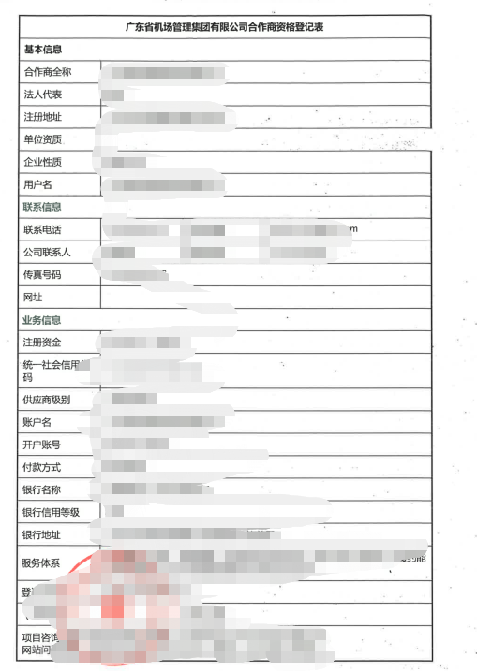

**法定代表人证明书**

现任我单位 职务，为法定代表人（负责人），特此证明。

有效期限： 签发日期：

附：法定代表人（负责人） 性别：　 　年龄：　 　身份证号码：

注册号码：　 　 企业类型：

经营范围：

单位：（盖公章）

日期:　 年 月 日

**法定代表人授权书**

致：广东省机场集团物流有限公司

本授权书宣告：（供应商名称） （职务） （法定代表人姓名） 是本单位的法定代表人，授权（职务） （姓名） 为我单位代理人，该代理人有权在 （项目名称）的报价活动中，以我单位的名义签署和出具报价文件，与采购方协商、签订合同协议书以及执行一切与此有关的事项。

供应商：（盖公章）

法定代表人：（签字或签章）

被授权人（代理人）：（签字或签章）

日期： 年 月 日